|  |
| --- |
|  |
|  |
|  |

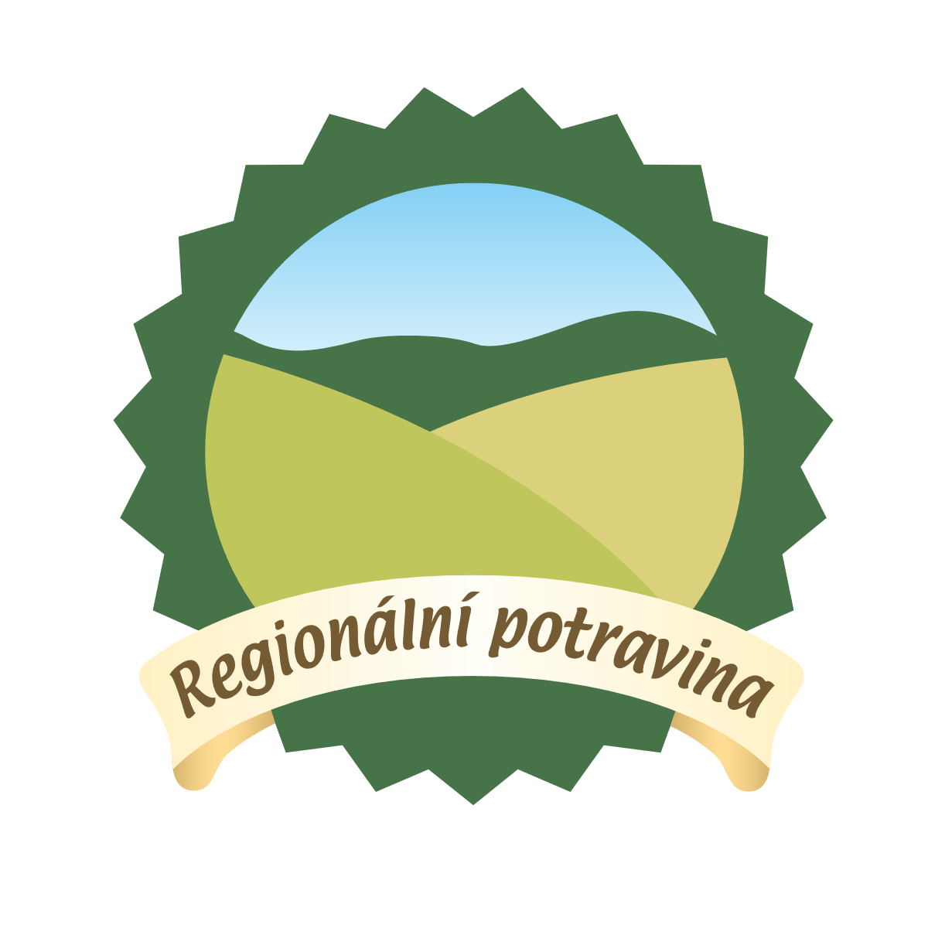

**V Olomouckém kraji již znají nominované produkty na prestižní ocenění značkou Regionální potravina**

*Praha 6. června 2024 –* **O značku Regionální potravina Olomouckého kraje soutěžilo 45 místních výrobců se 145 produkty. Mezi nominovanými výrobky je například Pomazánka tvarohová s paprikou z Doubravského dvora Václava Osičky, Skaličský med – květový lipový od Jaroslava Juráně nebo Klobása s tvarůžky od Lahůdek z Hané Antonína Jelínka. Soutěž Regionální potravina probíhá každoročně ve všech krajích České republiky.**

Hodnotitelská komise se sešla v Olomouci a značku Regionální potravina Olomouckého kraje navrhla pro rok 2024 udělit těmto výrobkům:

|  |  |
| --- | --- |
| Masné výrobky tepelně opracované | **KLOBÁSA S TVARŮŽKY**  ANTONÍN JELÍNEK  LAHŮDKY Z HANÉ |
| Masné výrobky trvanlivé, tepelně neopracované, konzervy a polokonzervy | **HOVĚZÍ VE VLASTNÍ ŠŤÁVĚ**  AGRODRUŽSTVO ZÁBŘEH |
| Sýry včetně tvarohu | **SÝR NA GRIL OVČÍ**  MICHAL HRDLIČKA  OFČÍ STATEK BRNÍČKO |
| Mléčné výrobky ostatní | **POMAZÁNKA TVAROHOVÁ S PAPRIKOU**  MVDR. VÁCLAV OSIČKA  DOUBRAVSKÝ DVŮR |
| Pekařské výrobky včetně těstovin | **DRÁSALOVY HUBANCE**  PETR SOUČEK  CUKRÁRNA GALERIE |
| Cukrářské výrobky včetně cukrovinek | **OŘECHOVÁ LASKONKA**  MONIKA TUROŇOVÁ  CUKRÁRNA V ULIČCE |
| Alkoholické a nealkoholické nápoje | **„DĚTKOVSKÉ“ MOŠT**  HOSPODÁŘSKÉ DRUŽSTVO URČICE, DRUŽSTVO |
| Ovoce a zelenina v čerstvé nebo zpracované formě | **OVOCNÉ TRUBIČKY JABLEČNÉ**  EDUARD KOZÁK  LUČICKÉ SADY |
| Ostatní | **SKALIČSKÝ MED – KVĚTOVÝ LIPOVÝ**  JAROSLAV JURÁŇ – VČELÍ FARMA SKALIČKA |

***„Ocenění Regionální potravina nám potvrdilo, že vyrábíme kvalitní výrobky a získali jsme díky němu nové zákazníky,“*** uvedl k loňskému vítězství pan Ing. Zdeněk Moťka ze společnosti Dubická zemědělská a.s.

***„Vítězství v soutěži Regionální potravina nám přineslo několik významných výhod. Získali jsme prestižní ocenění, které potvrzuje vysokou kvalitu našich výrobků a zvyšuje jejich důvěryhodnost mezi spotřebiteli. Zároveň nám otevřelo nové možnosti propagace a marketingu, což nám pomohlo oslovit širší zákaznickou základnu. Dalším významným přínosem bylo zapojení do natáčení populárního televizního pořadu Kluci v akci, kde jsme mohli naše produkty představit široké veřejnosti a získat tak ještě větší viditelnost. Navíc jsme díky soutěži a vystoupení v pořadu získali cennou zpětnou vazbu od poroty a odborníků, což nám umožňuje neustále zlepšovat naše produkty a výrobní procesy. Celkově vítězství posílilo naši pozici na trhu a podpořilo náš růst a rozvoj,“***říká s vděčností loňský vítěz se Svatojánskými ořechy v kategorii Ostatní pan Martin Vašíček.

V Hodnotitelské komisi zasedli tradičně zástupci Ministerstva zemědělství, Státního zemědělského intervenčního fondu, Státní zemědělské a potravinářské inspekce, Státní veterinární správy, Agrární komory, Potravinářské komory a Krajského úřadu. **Ocenění značkou Regionální potravina si producenti převezmou na slavnostním vyhlášení v Olomouci ve čtvrtek 3. října 2024.**

***„Velký zájem o soutěž Regionální potravina Olomouckého kraje mě velice těší. Do soutěže přihlásilo 45 výrobců celkem 145 skvělých lokálních výrobků. V letošním roce se do soutěže zapojilo mnoho nových výrobců, což svědčí o tom, že podpora regionality a lokální produkce více a více roste. Chtěla bych tímto poděkovat všem zúčastněným a vítězům srdečně blahopřeji,"*** uvedla paní Jana Neradilová, krajská koordinátorka soutěže Regionální potravina v Olomouckém kraji.

**Kontakt:**

Eva Češpiva

tisková mluvčí

E: [press@szif.cz](mailto:press@szif.cz)

M: +420 733 696 550

**Pro editory:**

***Soutěž Regionální potravina*** *je projektem Ministerstva zemědělství, přičemž Fond tuto národní značku kvality potravin administruje. Cílem soutěže je podpora domácích producentů lokálních potravin a motivace zákazníků k jejich vyhledávání na pultech obchodů, farmářských trzích či přímo u výrobců. Probíhá ve všech krajích České republiky a soutěžit o značku Regionální potravina mohou producenti malých a středních zemědělských nebo potravinářských podniků. Oceněný výrobek pak získává právo užívat značku zdarma po dobu čtyř let. Producenti se rovněž mohou zapojit do různých marketingových aktivit na podporu jejich podnikání. Mezi nejvýznamnější marketingové nástroje patří podpora značky v médiích. Značka Regionální potravina se objevuje například v televizních pořadech Kluci v akci či Herbář. Pravidelně se můžete se značkou Regionální potravina setkat v časopisech Apetit, Gurmet, Forbes a na významných akcích jako jsou Dožínky na Letné, Vinobraní na Pražském hradě a Země živitelka.*

*Informace o oceněných produktech a další informace naleznete na* [Oceněné potraviny – Regionální potravina (regionalnipotravina.cz)](https://www.regionalnipotravina.cz/ocenene-potraviny/ocenene-potraviny).

**Státní zemědělský intervenční fond** (Fond) je akreditovanou platební agenturou pro provádění opatření Společné zemědělské politiky financovaných z Evropského zemědělského záručního fondu, Evropského zemědělského fondu pro rozvoj venkova a Evropského námořního a rybářského fondu. Je zprostředkovatelem finanční podpory z Evropské unie a národních zdrojů. V současné době Fond administruje režimy podpor 1. a 2. pilíře Společné zemědělské politiky a Národní dotace. Konkrétně se jedná o přímé platby, tržní opatření a Rozvoj venkova. Fond rovněž administruje národní značky kvality potravin Klasa a Regionální potravina. V současnosti má 7 regionálních odborů a dalších 65 lokalizovaných pracovišť, která poskytují služby žadatelům přímo v místě jejich působení. Více informací naleznete na [www.szif.cz](http://www.szif.cz).